　ワークシート

▼関連資料

　年 　　　組 　　　番

名

前

　　つながる模様を楽しむ　ー消しゴムはんこでスタンピングー

　　　　　　　　　　　　　　　　　　　　『美術資料』 P.83　 印をつくる

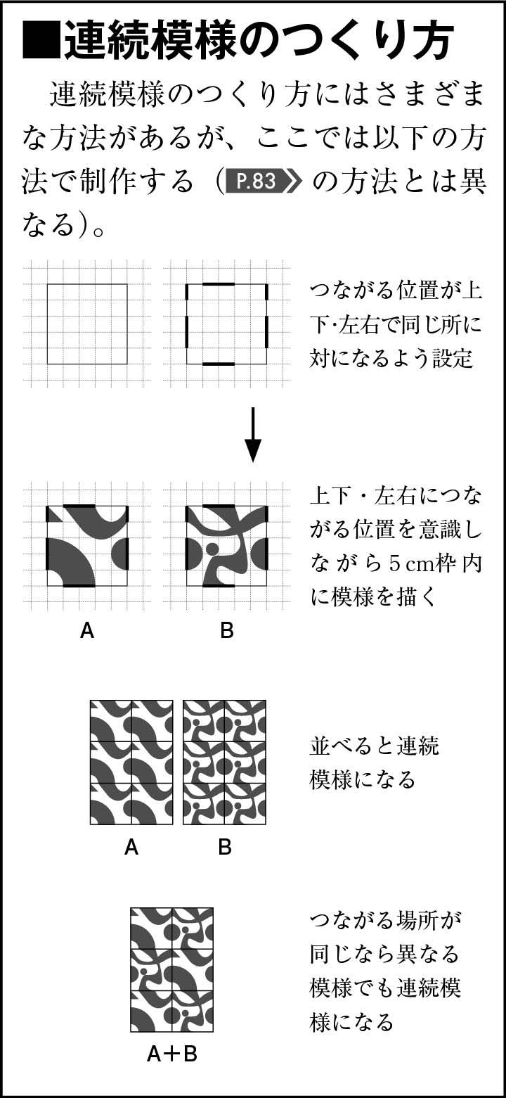①上下・左右の「つながる位置」を設定し、どのような連続模様にするかを想像しながら、模様のイメージをつくりましょう。

|  |  |  |  |  |  |  |  |  |  |  |
| --- | --- | --- | --- | --- | --- | --- | --- | --- | --- | --- |
|  |  |  |  |  |  |  |  |  |  |  |
|  |  |  |  |  |  |  |  |  |  |  |
|  |  |  |  |  |  |  |  |  |  |  |
|  |  |  |  |  |  |  |  |  |  |  |
|  |  |  |  |  |  |  |  |  |  |  |

②つくったイメージをもとに、原寸大の下描きをつくりましょう。

|  |  |  |  |  |  |  |  |  |  |  |
| --- | --- | --- | --- | --- | --- | --- | --- | --- | --- | --- |
|  |  |  |  |  |  |  |  |  |  |  |
|  |  |  |  |  |  |  |  |  |  |  |
|  |  |  |  |  |  |  |  |  |  |  |
|  |  |  |  |  |  |  |  |  |  |  |
|  |  |  |  |  |  |  |  |  |  |  |

③自分の作品について、感じたことや考えたことを書きましょう。

工夫したところや制作して感じたこと：

うまくいかなかったことや改善点：

④友達の作品を鑑賞して、感じたことを書きましょう。

|  |  |
| --- | --- |
| 友達の作品①  名前：  よさや工夫： | 友達の作品②  名前：  よさや工夫： |